    - Application TTN
    - Creation de l’application
    - Ajout de device
    - Formatage des données
  - Serveur InfluxDB
    - Installation et Configuration
    - Création de la base de données et de tables
  - Serveur Node-Red
    - Installation et configuration
    - Programmation des nodes

4.2 Application Cloud TTN:

The Things Network (TTN) est un ensemble d'outils ouverts et un réseau mondial pour construire une application IoT à faible coût en utilisant la technologie LoRa, avec une sécurité maximale et une capacité d'évolution.

C'est une application cloud gratuite et Open Source. En revanche, le fait d’utiliser TTN impose à ceux qui enregistrent des Gateways LoRa de les mettre à disposition à tous les autres utilisateurs de TTN. L’objectif de la mise en place de cette application est de réaliser un réseau global ouvert.

Pour pouvoir utiliser l'application TTN il faut d'abord créer un compte sur le site web https://account.thethingsnetwork.org/register. Le compte va permettre d'identifier l'utilisateur dans l'application cloud mais aussi d'identifier les donnees de l'utilisateur dans le reseau LoRa qui est ouvert et gratuit.
Ensuite enregistrer le materiel Iot qui va echanger des donnees avec l'application cloud via le reseau LoRa. L'enregistrement est precede de la création de l'equipement sur l'application qui sera creee sur le cloud.
Cependant il faut important de savoir que les donnees recues de la carte arduino MKR 1300 sous de format hexadecimal dont il est necessaire de mettre en place une fonction de decodage pour transformer les donnees en ascii.

4.2.1 Creation de l'application:

La creation du compte est une etape tres simple, il faut se rendre sur le site web officiel puis cliquer sur Sign In (lien https://account.thethingsnetwork.org/register), rensiegner les informations demandees (login, email et mot de passe) et enfin valider la creation du compte avec l'email recu.

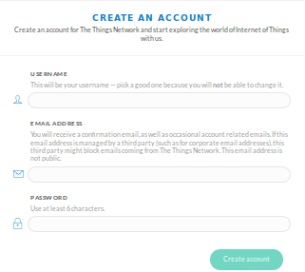

Le compte cree va permettre de créer des applications qui peuvent etre des projets IoT differentes et chaque application contient une ou plusieurs equipements qui sont des materiels IoT connecte au reseau LoRaWAN.

4.2.2 Creation de l'application:

La creation de l'application necessite de se connecter a notre compte TTN puis se rendre sur le console qui va se presenter comme suit :

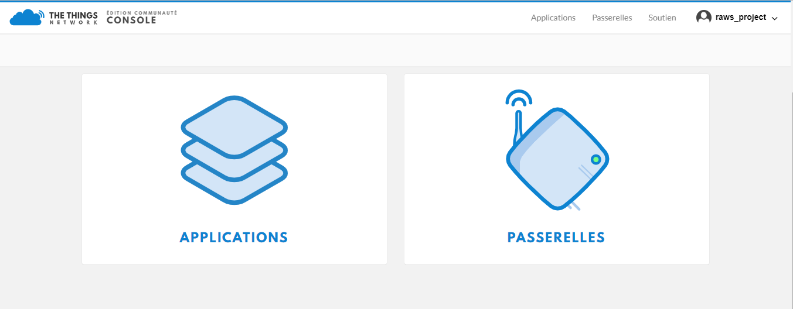

Pour ajouter une application cliquer sur APPLICATIONS, puis renseigner les informations demandees a savoir l'identifiant de l'application qui ne doit pas contenir d'espace et la description de l'application (les autres informations ne sont pas necessaire a renseigner) et enfin enregister.

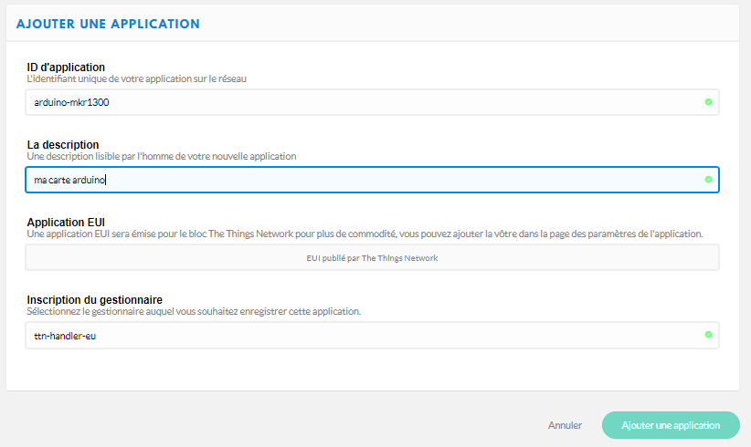

L'application ainsi créee contiendra le ou les different(s) equipement(s) utilise(s). Dans notre cas elle contiendra comme materiel la carte aduino MKR qui va collecter et envoyer les donnees a notre serveurs via le reseau LoRa.

4.2.3 Creation de l'equipement:

L'equipement qui sera creeer est le materiel connecte a l'autre bout qui permet d'envoyer des donnees vers l'application TTN ou de recevoir des informaions de TTN. Dans ce projet l'equipement dont il sagit est la carte arduino MKR 1300.

L'equipement est cree en allant dans l'application créer sur le rubrique device cliquer sur registrered device.

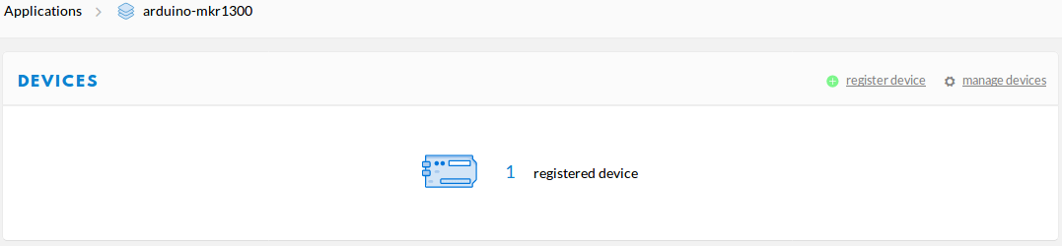

Il reste plus qu a renseigne le nom du device et enregsite.
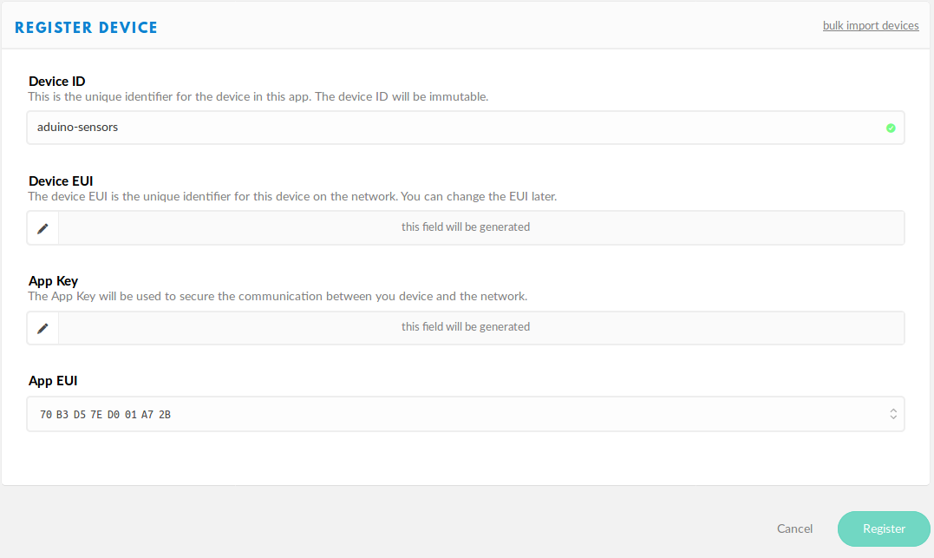

Maintenant que l'appication et l'equipement sont crees, l'equipement physique c'est a dire la carte Arduino MKR 1300 pourra envoyees les donnees collectees a l'equiement TTN.

4.2.4 Formatage des donnees:

Il faut savoir que par defaut les informations recues en uplink par TTN sont sous le format hexadecimal d'ou l'importance de formater ces informations pour ressortir les donnees temperature et humidite envoyees par la carte arduino.

Les donnees recue sans le formage sera presente sous la forme suivant:

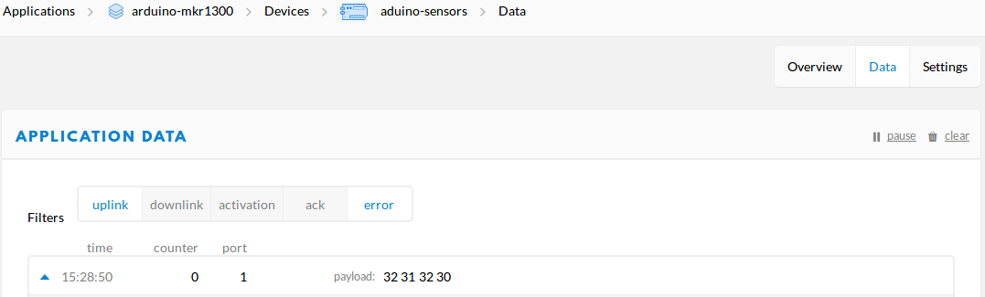

Au niveau de l'application creee sur TTN, on trouve une rubrique Payload Formats qui contient une autre rubrique decoder qui permettra d'ecrire un programme en javascript pour decoder les donnees recues en uplink c'est a dire de la carte arduino vers TTN.

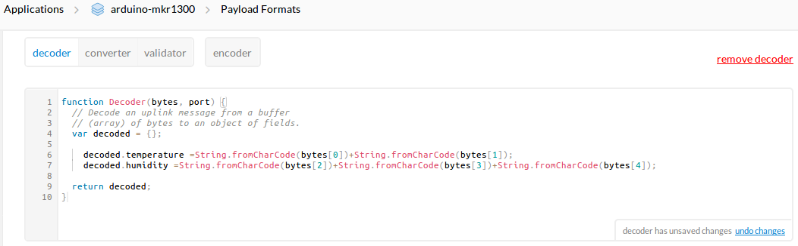

Et apres l'ajout de la fonction decoder les informations vont se presenter sous la forme suivante:

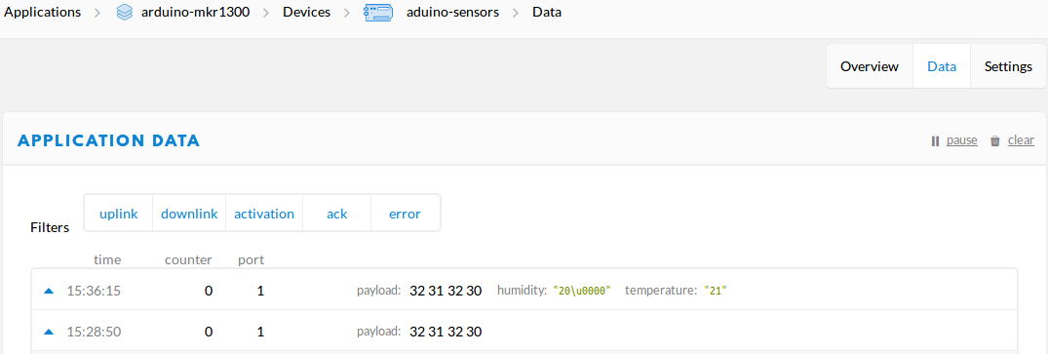

4.3. Application Node-Red:

Node-red est une application codée en javascript qui permet de visualiser et de traiter des données.Cependant il existe d’autres moyens de traitement et de visualisation en Iot beaucoup plus sophistiqué qui sont utilisés par les industrielles qui traite du BIG DATA comme Cayenne, IBM Watson IoT platform, AT&T M2X … Puisque nous avons un projet qui ne traite pas méga donnée node-red répond à nos exigences. Elle est très simple à utiliser et intègre des modules a installer pour un traitement specifique.
Pour le projet on va ajouter le module MQTT pour les informations en uplink de TTN vers la base de donnees influxDB et en dowlink de l'interface utilisateur vers la carte arduino MKR.

.

4.3.1 Ajouter des pallettes:
4.3.2 Le protocole MQTT et configuration du node:
4.3.3 Influx DB et configuration du node:

